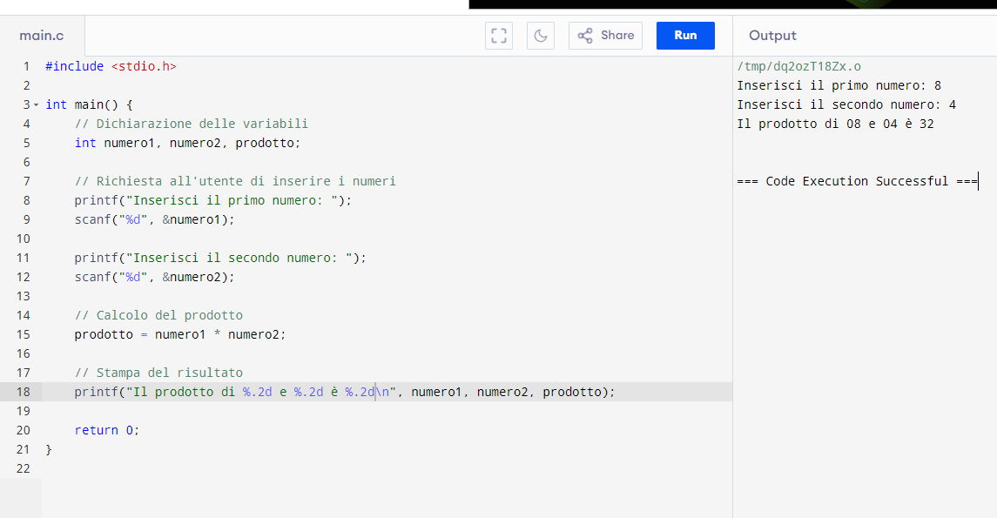Il linguaggio C, predecessore di molti linguaggi di alto livello, è adatto per lo sviluppo dei sistemi operativi vista la manipolazione diretta delle risorse hardware. Dispone di diverse librerie, e non viene pensato per un S.O. specifico, quindi è facilmente fruibile.

In questo progetto è stato usata <stdio.h> come libreria, dopo troviamo main() che corrisponde alla funzione principale poiché è da lì che il processore inizia a leggere le istruzioni, mentre int è il tipo di variabile che indica che può contenere un numero intero di 4 byte; mentre la funzione printf serve a scrivere sullo schermo i caratteri contenuti al suo interno, invece scanf serve per leggere l’input scritto dall’utente.